<a> - definē hiperlinku – Līnijas - atribūti: download, href, hreflang, media, ping, referrerpolicy, rel, target, type
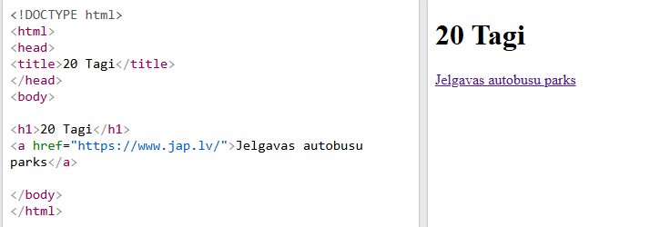
<area> - definē noteiktu zonu bildes kartē - nav - atribūti: alt, coords, download, href, hreflang, media, referrerpolicy, rel, shape, target, type
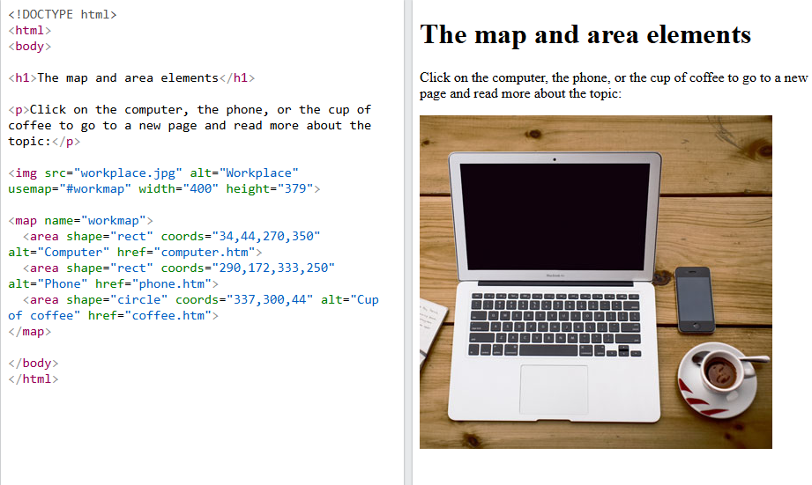

<abbr> - definē saīsinājumu vai akronīmu – Līnijas – attribūti: nav citu
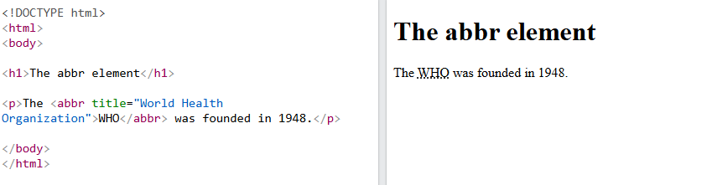

<b> - pataisa definēto tekstu boldā – Līnijas – attribūti: nav citu
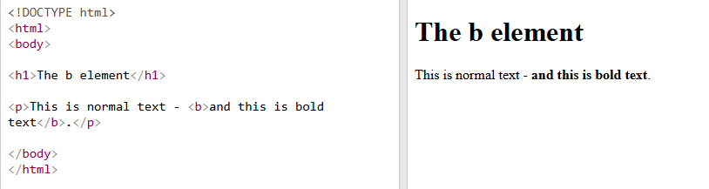

<bdo> - pārmaina dotā teksta virzienu – Līnijas – attribūti: dir
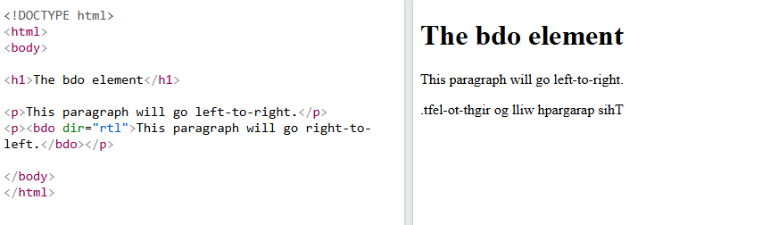

<em> - izceļ doto tekstu (slīprakstā) – nav – attribūti: nav citu
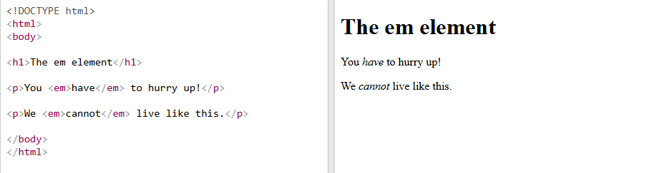

<q> - definē īsu citējumu – Līnijas – attribūti: cite
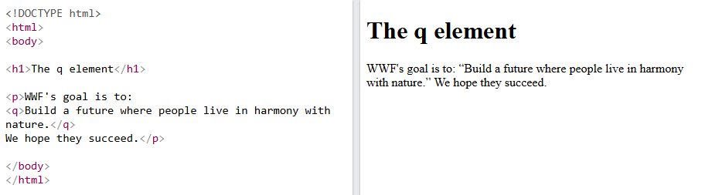
<fieldset> - grupē saistītus elementus grupējumā. Uzzīmē kasti apkārt saistītajiem elementiem. – Bloka – attribūti: disabled, form, name
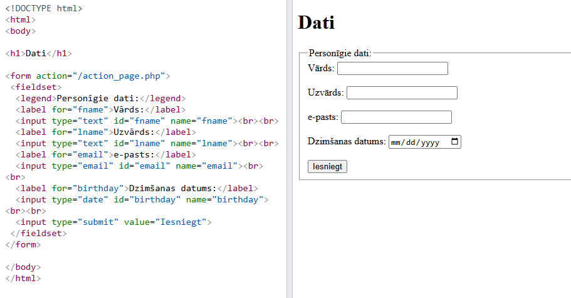

<figure> - konteiners attēliem, diagrammām, koda piemēriem u.c., kam parasti pievieno aprakstu ar <figcaption>
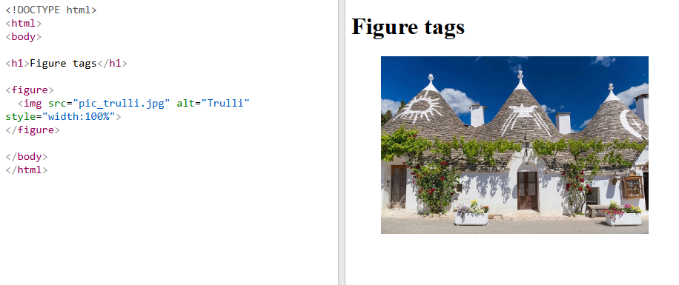

<figcaption> - definē apakštitulu priekš <figure> elementa. – Bloka – attribūti: nav citu
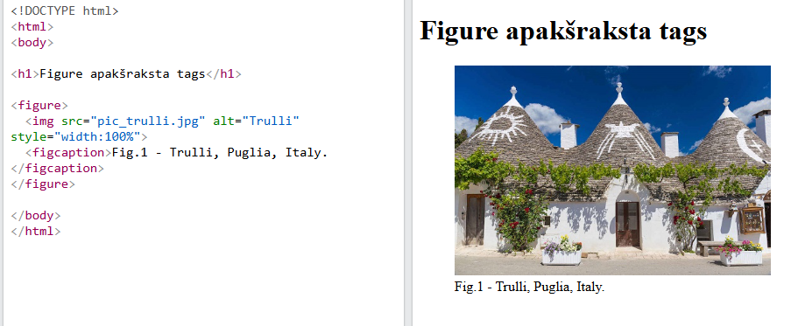

<footer> - definē kājeni priekš dokumenta vai sekcijas – Bloka – attribūti: nav citu
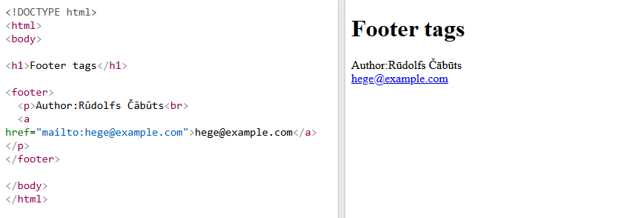

<hr> - veido horizontālu līniju teksta un mājaslapas starpā – Bloka – attribūti: nav citu
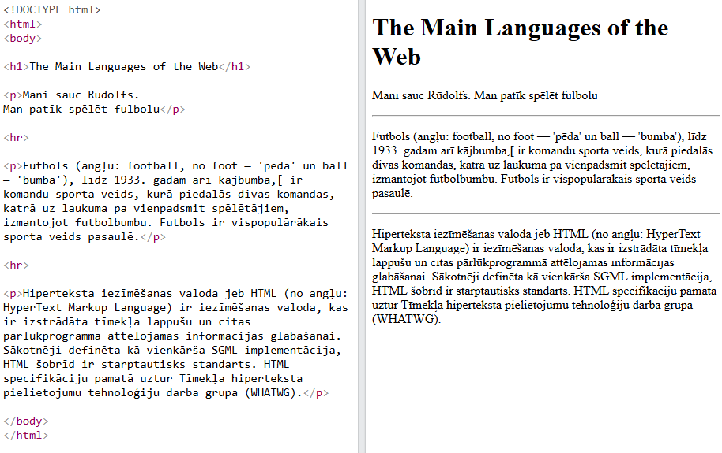

<kbd> - definē tastatūras/klavieatūras ievadi – Līnijas – attribūti: code, samp, var, pre
